I MPLEMENTASI MODEL PEMBELAJARAN COOPERATIVE
TIPE NUMBER HEAD TOGETHER DALAM MENINGKATKAN
PRESTASI BELAJAR PAK SISWA KELAS VIII
SMP NEGERI 2 SALUPUTTI

SKRIPSI
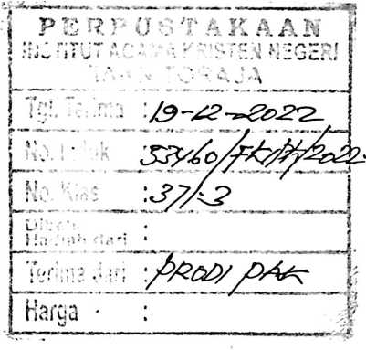
Diajukan kepada Fakultas Keguruan dan Ilmu Pendidikan Kristen
Institut Agama Kristen Negeri (IAKN) Toraja
lebagai Persyaratan Memperoleh Gelar Sarjana Pendidikan Kristen (S.Pd)
JUNIATI TANGIBALI
1020185786
Program Studi Pendidikan Kristen
FAKULTAS KEGURUAN DAN ILMU PENDIDIKAN KRISTEN
INSTITUT AGAMA KRISTEN NEGERI (IAKN) TORAJA
2022

HALAMAN PENGESAHAN
Judul : Implementasi Model Pembelajaran Cooperative Tipe Number
Head Together dalam Meningkatkan Prestasi Belajar PAK
Siswa Kelas VHI SMP Negeri 2 Saluputti.
Disusun oleh :
Nama : Juniati Tangibali
NIRM : 1020185786
Program Studi : Pendidikan Agama Kristen
Fakultas : Keguruan dan Ilmu Pendidikan Kristen
Dibimbing oleh :
I. Dr. Setrianto Tarrapa M.Pd.K.
II. Novita Toding M.Pd.
Telah dipertahankan di depan dewan penguji pada ujian Sarjana (S-l)
Institut Agama Kristen Negeri (IAKN) Toraja pada tanggal 18 Agustus 2022 dan
diyudisium tanggal 22 Agustus 2022.
r. I Made Su
NIP.197512122
a, M.Th.
8011014
Dewan Penguji
Penguji pendamping,
⁽ Serdianus, M.Pd.
NIDN. 2201088601
Panitia Ujian Skripsi
Ketua,
rffiinus Kabe, M.Pd.K.
NIP. 196112021993031002
Sekretaris,
ita Toding, M.Pd.
NIP. 19861127200901200
Mengetahui
Dekan.
Mery Toban S. Th._{z} M.Pd.K.
NIP, 197905012007102003
iii
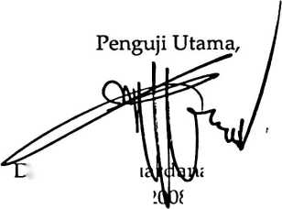
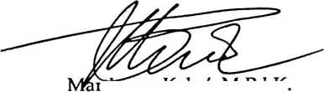
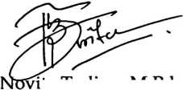

Nama | : Juniati Tangibali
NIRM | :1020185786
Fakultas | : Keguruan dan Ilmu pendidikan Kristen
Program Studi | : Pendidikan Agama Kristen
Judul Skripsi | : Implementasi Model Pembelajaran Cooperative  tipe Number Head Together dalam  Meningkatkan Prestasi Belajar PAK siswa  kelas VIII SMP Negeri 2 Saluputti

Menyatakan dengan sebenarnya bahwa skripsi tersebut adalah merupakan
hasil karya sendiri, kecuali kutipan-kutipan yang dengan jelas disebutkan sumber
rujukannya. Apabila dikemudian hari terbukti atau dapat dibuktikan bahwa skripsi
ini merupakan hasil saduran atau jiplakan dari karya orang lain, maka pihak
kampus IAKN Toraja melalui rektor, berhak untuk mencabut gelar dan ijazah yang
telah diberikan kepada saya.
Tana Toraja, 14 Oktober 2022
Yang Membuat Pernyataan

Juniati Tangibali
NIRM. 1020185786
iv
SURAT PERNYATAAN PERSETUJUAN PUBLIKASI KARYA ILMIAH
UNTUK KEPENTINGAN AKADEMIS
Yang bertanda tangan di bawah ini:
Nama
NIRM
Fakultas/Program Studi
: Juniati Tangibali
:1020185786
: Keguruan Dan Ilmu Pendidikan Kristen/
Pendidikan Agama Kristen
Dengan ini menyetujui untuk memberikan ijin kepada pihak IAKN Toraja
yaitu Hak Bebas Royalti Non-Eksklusif (Non-exclusive Royalti-Free Right) atas karya
ilmiah skripsi yang berjudul:
Implementasi Model Pembelajaran Cooperative tipe Number Head Together dalam
Meningkatkan Prestasi Belajar PAK siswa kelas VIII SMP Negeri 2 Saluputti
Dengan ini pihak IAKN Toraja berhak menyimpan, mengelolanya dalam
pangkalan data (database), mendistribusikannya dan menampilkan atau
mempublikasikan sebagian dari skripsi ini (Bab 1 dan Bab 5) pada repository
Perguruan Tinggi untuk kepentingan akademis dengan tetap mencantumkan nama
sebagai penulis skripsi ini.
Demikian pernyataan ini saya buat dengan sebenarnya.
Tana Toraja, 14 Oktober 2022
Yang Membuat Pernyataan

Juniati Tangibali
NIRM. 1020185786

HALAMAN PERSEMBAHAN
Pertama-tama penulis mengucapkan terimakasih kepada Allah yang maha
Esa yang telah melimpahkan rahmat-Nya, sehingga penulis bisa menyelesaikan
tugas akhir dengan baik. Karya ini penulis persembahkan untuk kedua orang tua
penulis, bapak Yunus Mambela dan Dersiana Appang Allo tercinta, serta saudara-
saudara tercinta yang telah memberi semangat dan motivasi kepada penulis dan
juga kepada semua pihak yang telah mendukung penulis selama berada di bangku
kuliah. Karya ini juga penulis persembahkan kepada lembaga Institut Agama
Kristen Negeri (IAKN) Toraja sebagai tempat penulis menempuh pendidikan di
jenjang SI.
vii

HALAMAN MOTTO
Apapun yang terjadi dalam kehidupan kita tidak ada yang dilewatkan sia-
sia bagi Tuhan"
Filipi 4:13
Segala perkara dapat kutanggung di dalam Dia yang memberi kekuatan
kepadaku
viii

ABSTRAK
Penelitian ini mengenai Implementasi Model Cooperative Learning Tipe
Number Head Together dalam Meningkatkan Prestasi Belajar PAK Siswa Kelas siswa
VIII SMP Negeri 2 Saluputti". Penelitian ini dilatar belakangi menurunnya prestasi
belajar siswa baik dari aspek kognitif, Afektif dan psikomotorik yang disebabkan
kurangnya tindakan aktif siswa dalam pembelajaran. Oleh sebab itu penelitian ini
bertujuan untuk meningkatkan prestasi belajar siswa dengan model pembelajaran
kooperatif tipe Number Head Together. Metode penelitian yang digunakan dalam
penelitian ini adalah Penelitian Tindakan Kelas (PTK) dalam dua siklus. Subjek
penelitian adalah siswa kelas VIII C yang berjumlah 30 orang. Hasil penelitian
menunjukkan adanya peningkatan prestasi belajar siswa dari siklus I secara umum
pada aspek kognitif 30%, afektif (spiritual 17% dan sosial 10%)dan psikomotorik 7%
Dan pada siklus II pada aspek kognitif meningkat menjadi 90%, afektif (spiritual
86% dan soaial 93% dan Psikomotorik 87%. Dengan demikian dapat disimpulkan
bahwa model Number Head Together dalam pembelajaran dapat meningkatkan
prestasi belajar siswa SMP Negeri 2 Saluputti.
Kata Kunci: Prestasi Belajar, Siswa Kelas VIII, Kooperatif tipe Number Head Together
ix

ABSTRACT
This research is about the Implementation of the Number Hcad Together Type of
Cooperative Learning Model in Improving Cristian Religious Education Learning
Achievement of Class VIII Students of SMP Negeri 2 Saluputti". The background of this
research is the decline in student achievement both from the cognitive, affective and
psychomotor aspects due to the lack of student action in learning. Thus, this study aims to
improve student achievement with cooperative learning model Number Head Together. The
type of research method used in this research is Classroom Action Research (CAR). The
research subjects are class VIII C students, totaling 30 students at SMPN 2 Saluputti. This
research was conducted in two cycles. The results showed an increase in student learning
achievement from the first cycle in general in the cognitive aspect 23%, affective 23% and
psychomotor 37%. And in the second cycle the cognitive aspect increased to 90%, affective
90% and psychomotor 87%. Thus, it can be concluded that the Number Head Together
model in learning can improve learning achievement.
Keywords : Learning Achievement, Class VIII Student, Cooperative type Number Head
Together
x

